基本作業－493 容器内作業の立入準備(環境設定)

容器内の危険物・有害物を除去する
容器内には可燃性の物質や、ガス中毒を起こすような有害物質等、何があるかわかりません。あらかじめ除いておくこと。
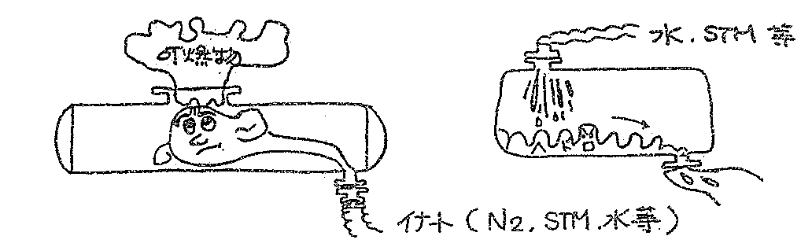

容器に接続した配管は取外すか、ブランク板を取付け、取外し禁止の札を表示する

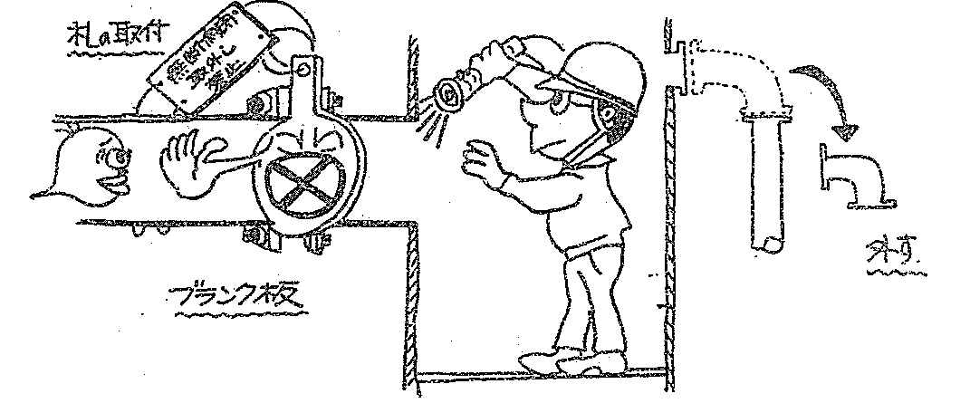

容器内に取付けられている機器はすべて駆動しないように処置をする
（変電所内元スイッチを切り、現場スイッチも切った上で、投入禁止札を取付ける）

